Nama: Subkhan Ibnu Aji NIM: 1301172001 Kelas: IF-41-01

LAPORAN OBSERVASI TUGAS PARALEL 3 KECERDASAN BUATAN

Permasalahan

Memilih 20 influencers terbaik dari himpunan data berisi 100 orang nano-, micro-, dan medium- influencers dengan dua atribut : jumlah followers (integer) dan engagement rate (real) yang layak menjadi brand ambassadors dengan system berbasis fuzzy logic

Jumlah dan Nama Linguistik setiap input

Input yang saya gunakan dalam hal ini adalah atribut follower dan engagement rate, jumlah linguistik untuk atribut follower ada 3 dan Namanya adalah NANO, MICRO , MEDIUM
Sedangkan jumlah linguistic untuk atribut engagement rate ada 3 juga, Namanya NANO, MICRO, MEDIUM, nama tersebut saya gunakan karena sesuai dengan informasi yg diberikan di soal

Bentuk dan Batas Fungsi Keanggotaan input

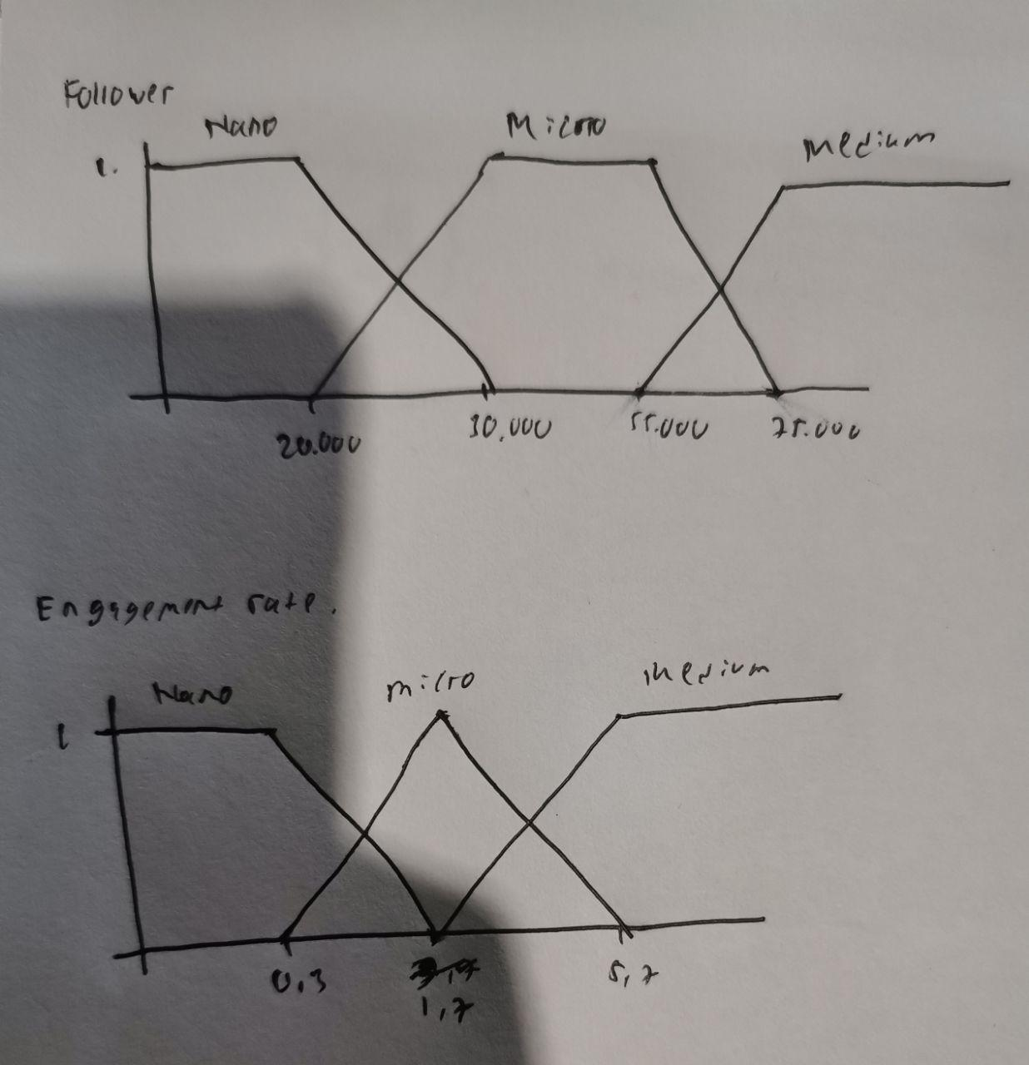
Bentuk dari fungsi keanggotaan input saya adalah trapesium ,namun saat atribut engagement rate di micro, saya menggunakan bentuk segitiga. batas fungsi keanggotaan input saya untuk atribut follower dari 0 s/d 20 rb adalah NANO , 30 rb s/d 55 rb adalah MICRO, > 75 rb adalah MEDIUM, disini kita memiliki batas yg dmn system fuzzy digunakan dalam menentukan , yaitu 20 rb s/d 30 rb dan 55 rb s/d 75 rb, begitu pula dengan atribut engagement rate penjelasannya sama seperti atribut follower, lebih jelasnya bisa dilihat digambar

Rule Inferensi
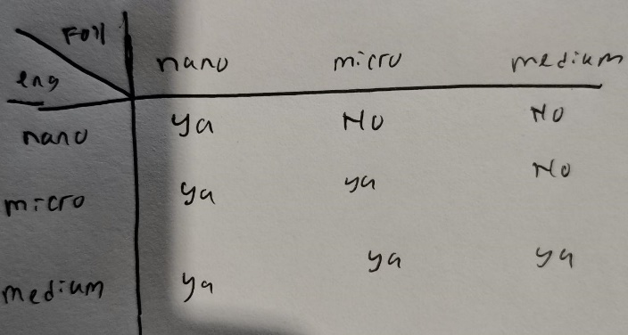
Rule saya tentukan sesuai keinginan saya, yang dimana disini saya menitikberatkan pada engagement rate sebagai penentu diterima ya atau tidak nya
Tipe (Metode) Defuzzikasi

Metode defuzzikasi yang saya gunakan adalah metode Sugeno , mengapa? Krn proses perhitungannya sangat sederhana dibanding metode lain dan nilai yg merepresentasikan output tiap linguistic bersifat konstan

Bentuk dan Batas Fungsi Keanggotaan Output ( Sesuai metode defuzzikazi)

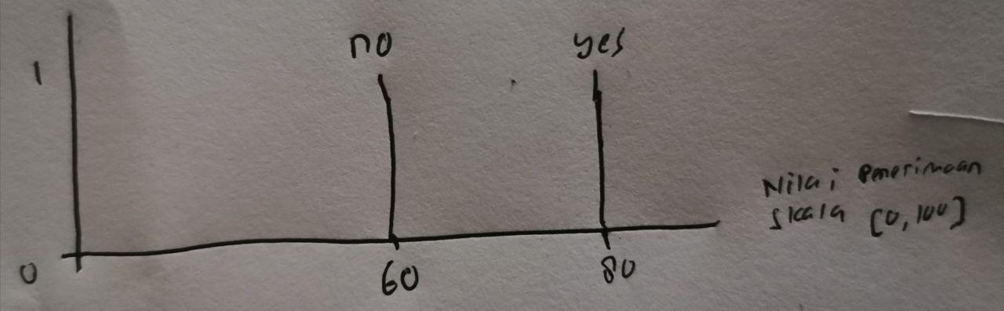

Bentuk keanggotaan output dari metode Sugeno bersifat batas dari metode Sugeno adalah singleton dan batas fungsi keanggotaan yang saya tentukan adalah nilai penerimaan dalam skala [0,100] yang dimana saya memilih nama lingustiknya adalah NO dan YES , jika output linguistiknya adalah NO, maka nilai dari penerimaan adalah 60, jika output linguistiknya adalah YES , maka nilai dari penerimaan adalah 80. Nilai ini bermanfaat untuk menghitung keputusan akhir dalam rumus metode Sugeno

Langkah Penyelesaian Masalah

- Membaca file influencers.csv yang berisi data 100 orang dan memiliki 3 atribut (id, followerCount, engagementRate) kedalam program
- Membuat kelas dataFuzzy, agar nilai fuzzy dapat disimpan
- Membuat fungsi derajat keanggotaan yang dimana fungsi ini berguna untuk mendapatkan nilai fuzzy, saya membuat 2 derajat keanggotaan, yang pertama untuk atribut follower ,yang kedua untuk atribut engagement rate, penjelasan lebih jelasnya dapat dilihat di penjelasan sebelumnya yaitu Bentuk dan Batas Fungsi Keanggotaan input
- Membuat fungsi rule inferensi atau fuzzy rule yang dimana fungsi ini berguna untuk menentukan aturan batasan fuzzy orang mana yang layak menjadi brand ambassador bergantung pada atribut follower dan engagement rate atau tidak
- Membuat fungsi mendapatkan hasil, yang dimana fungsi ini berguna untuk menentukan diterima ya dan tidaknya seseorang, fungsi ini bergantung dengan fungsi rule inferensi
- Membuat fungsi keputusan akhir, yang dimana fungsi ini adalah fungsi defuzzifikasi, saya menggunakan metode sugeno pada proses defuzzifikasi
- Setelah semua fungsi terbuat, saya membuat main function yang dimana fungsi ini berfungsi menggabungkan semua fungsi yang telah dibuat dan menjalankannya
- Setelah main function dibuat, proses perulangan, sorting menjadi 20 best influencer dan membuat file choosen.csv disini , dan output program yang saya buat adalah sebagai berikut :

